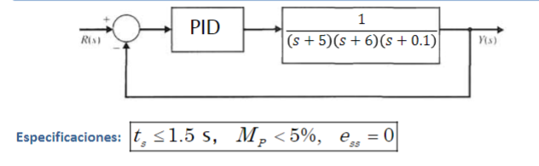

Primero para este sistema vamos a obtener los polos y su FDT para llegar a buscar sus mejores respuestas para la estabilización del sistema, así mismo para la obtención de la matriz del sistema para llevar el sistema tanto a Matlab como simulink;

* Usando Matlab

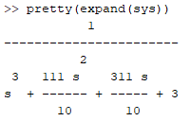

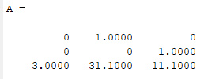

Como se observa en la grafica de resultados, aun no logramos la estabilización en PID que queremos, por lo que ahora buscamos con otros palores de k.

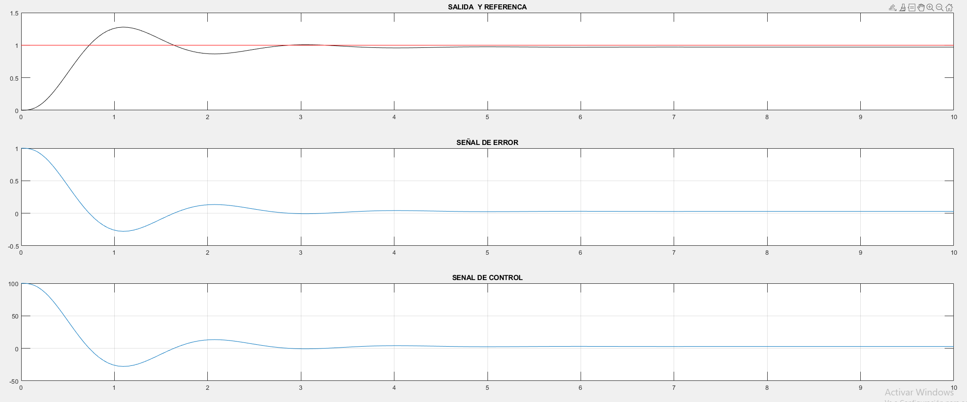

Dichos cambios los haremos siguiendo el siguiente tabla

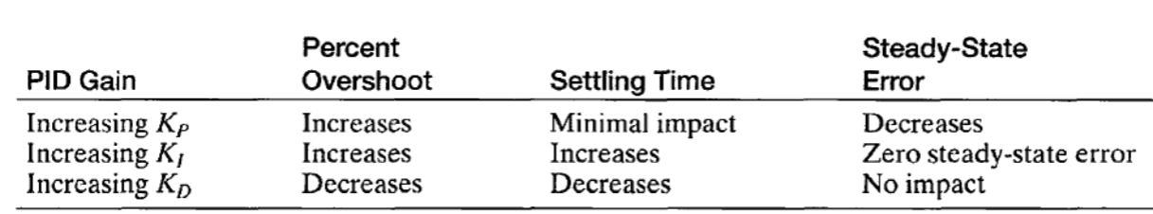

* Kp = 120 Kd = 0 Ki = 0

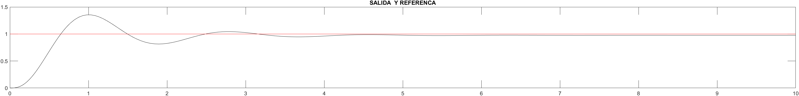

* Kp = 120 Kd = 100 Ki = 0

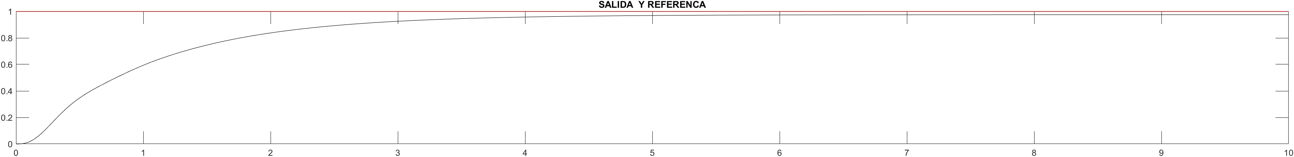

* Kp = 120 Kd = 100 Ki = 20

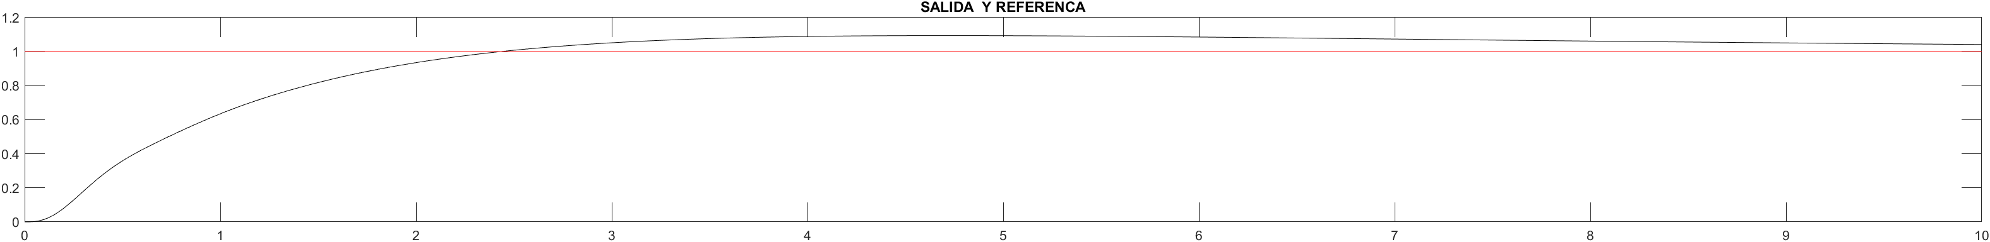

* Kp = 160 Kd = 40 Ki = 7.6

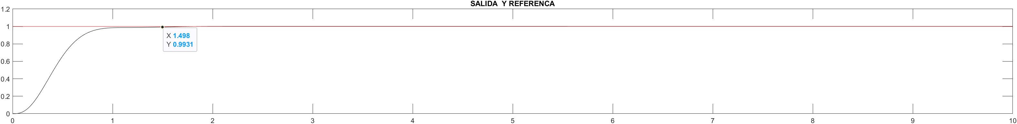

CODIGO

%% Tarea_24

clc; clear; close all;

tspan = [0,10];

x0 = [0,0,0];

kp = 160;

ki = 7.6;

kd = 40;

k = [kp, ki, kd];

controlador_PID_plot(tspan, x0, k)

%% Functions

function controlador_PID_plot(tspan, x0, k)

global A B C Kp Ki Kd

Kp = k(1);

Ki = k(2);

Kd= k(3);

A = [0, 1, 0; 0, 0, 1; -3, -31.1, -11.1];

B = [0;0;1];

C = [1, 0, 0];

[t,X] = ode45(@controlador_PID_sys, tspan, [0, x0]);

ref = 1;

dref = 0;

figure;

subplot(3,1,1); plot( t, X(:,2:4)*C', 'k'); title('SALIDA Y REFERENCA'); grid; hold on;

plot(t, ref*ones(size(t)), 'red'); grid; hold off;

e = ref - X(:,2:4)*C';

subplot(3,1,2); plot(t,e); title('SEÑAL DE ERROR'); grid;

de = dref - X(:,2:4)*A'*C';

ie = X(:,1);

U = Kp*e + Ki*ie + Kd*de;

subplot(3,1,3); plot(t,U); title('SENAL DE CONTROL'); grid;

end

function dX = controlador_PID_sys(t,X)

global A B C Kp Ki Kd

ref = 1;

dref = 0;

e = ref - C*X(2:4);

de = dref - C*A*X(2:4)

ie = X(1);

U = Kp*e + Ki*ie + Kd*de;

dX = [e;

A*X(2:4) + B*U];

end